Plan de clase
Nombre de docente: | Escuela: | CCT: | Entidad: | Fecha:
Asignatura: | Nivel: | Grado: | Bloque: | No. de plan:
Ciencias Naturales | Primaria | Quinto
Tema:
Ecosistemas
Aprendizajes esperados:
Describe las características de un ecosistema y las transformaciones provocadas por las actividades humanas en su dinámica.
Identifica algunas especies endémicas del país y las consecuencias de su pérdida.
Objetivo educativo que se cubre del plan de estudios:
Este recurso permitirá que el alumno:
- Reconocer la diversidad de los seres vivos, incluidos hongos y bacterias, en términos de la nutrición y la reproducción.
- Explicar los conceptos de biodiversidad, ecosistema, cadenas alimentarias y ambiente

Lo utilizo para
Apoyar las competencias | Actividades a realizar |  |  | Materiales y recursos de apoyo |  | Evidencias de aprendizaje
 |  |  |  | Didácticos | Tecnológicos
Competencia de la asignatura: Ciencias Naturales  Comprensión de fenómenos y procesos naturales desde la perspectiva científica | Inicio | - Preguntar a los alumnos qué saben sobre los conceptos, biodiversidad y ecosistema.  - Explicar los conceptos biodiversidad y ecosistema.  - Pedir a los alumnos que mencionen cuáles ecosistemas conocen.  - Reproducir el video “Ecosistemas de México” y pedir que observen qué especies, climas y ecosistemas observan.  - Al terminar la reproducción del video, preguntar a los alumnos que observaron, qué especies reconocieron o si conocen alguno de los ecosistemas.  - Explicar el concepto “especie endémica”. |  | n/a | Computadora  Proyector.  Video en YouTube: ECOSISTEMAS DE MÉXICO | Participación del grupo.
 | Desarrollo | - Presentar el recurso “Ecosistemas de México” en el sitio México, el país de las maravillas de CONABIO.  - Solicitar que cada alumno seleccione uno de los ecosistemas de México.  - Dirigirse al ecosistema seleccionado, leer sus características y conocer las especies que habitan en ellos.  - Cada alumno deberá elaborar una monografía sobre el ecosistema seleccionado y una especie.  - Solicitar que busquen en diferentes fuentes de información para realizar una monografía sobre una especie en peligro de extinción, anotar la descripción de sus características y las causas por las que están en riesgo.  - Solicitar que busquen en diferentes fuentes de información para realizar una monografía sobre una especie endémica de nuestro país, anotar sus características y los riesgos que corre por la actividad humana. |  | Lápiz.  Papel.  Colores. | Computadora.  Sitio web: Ecosistemas de México | Monografía sobre un ecosistema.  Monografía sobre una especie en peligro de extinción.  Monografía sobre especie endémica.
 | Cierre | - Al finalizar, el grupo deberá presentar sus recursos para elaborar un mapa con la información de cada alumno.  - De forma grupal, realizar el juego “Animales endémicos de México”  - Al resolver cada reto, nombrar las características del animal que se menciona.  - Al terminar, preguntar al grupo por qué consideran importante el cuidado de los ecosistemas.  - Preguntar a los alumnos sobre las acciones que se pueden realizar para proteger a las especies endémicas. |  |  | Juego: Animales endémicos de México.  https://mobbyt.com/videojuego/educativo/cierre.php?Id=166598
Competencia para la vida:  Competencias para el manejo de la información. |  | El alumno busca información sobre los ecosistemas y la biodiversidad de su país.  El alumno reflexiona sobre acciones para el cuidado de los ecosistemas. |  | n/a | Sitio web: Ecosistemas de México  Fuentes de información como libros o sitios web sobre el tema. | Monografías sobre especies y ecosistemas.
Para el uso de TIC:  Interpretan, resumen, comparan y contrastan información utilizando diversas formas de representación |  | Los alumnos buscan información en sitios confiables.  Los alumnos Interpretan información de fuentes oficiales |  | n/a | Sitio web: Ecosistemas de México  Fuentes de información como libros o sitios web sobre el tema. | Monografías sobre especies y ecosistemas.

Notas para el docente
- Motivar a los alumnos a investigar diferentes ecosistemas y especies para evitar que se repitan varias veces.
- Dar prioridad a especies endémicas de la región o que sean cercanas al estado donde se habita.

Recursos digitales para el aprendizaje
Nombre |  | Tipo de recurso
Ecosistemas de México |  | Sitio web interactivo
Nivel | Asignatura | Grado | Bloque
Primaria | Ciencias Naturales | Quinto | 1
Descripción | Sitio educativo de la Comisión Nacional para el Conocimiento y Uso de la Biodiversidad (CONABIO) con recursos interactivos sobre los ecosistemas y especies que habitan en México.
Aprendizaje esperado | Describe las características de un ecosistema y las transformaciones provocadas por las actividades humanas en su dinámica.
Recomendación | Dirigirse a la parte inferior del sitio para explorar toda la información.  Dar clic en las especies que aparecen en cada sección para desplegar la información completa.  Algunos recursos cuentan con audio, para activarlo, pulsar en el ícono en forma de bocina.
URL | https://www.paismaravillas.mx/explora.html
Imagen miniatura | 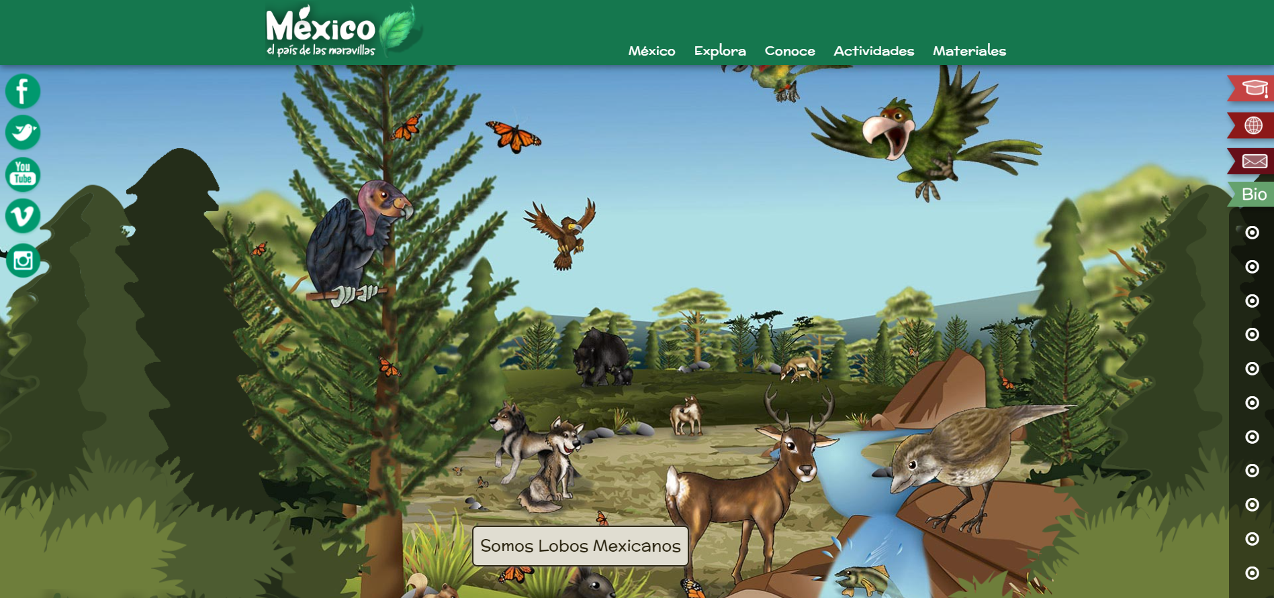
Requisitos técnicos | Computadora con conexión a internet.
Palabras clave | Biodiversidad, ecosistemas, ecología.

